Вергов и Малеева избраха Планетата в кампанията на National Geographic

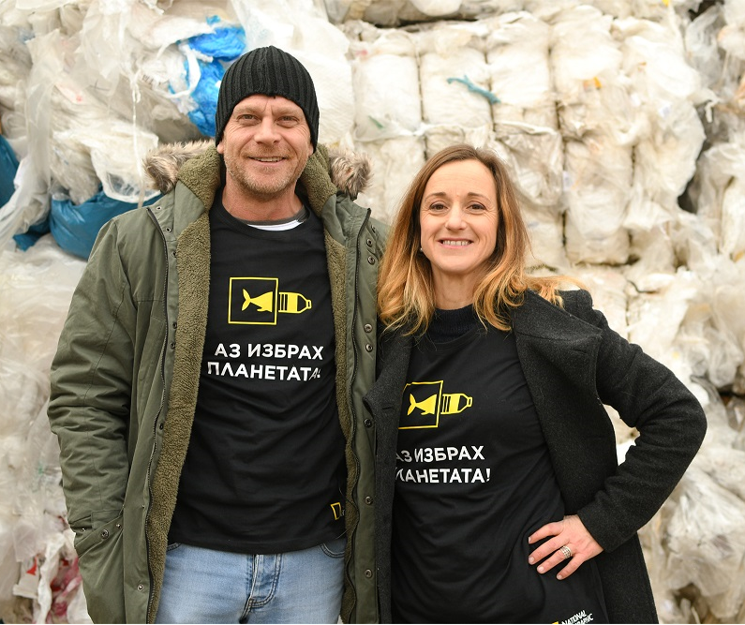

Ако срещнете / а не него няма как да не го забелижите!/ русия чаровник от сериала “Откраднат живот” Юлиян Вергов в супермаркета, може би ще ви направи впечатление, че вади от джоба си платнена чантичка и слага в нея напазаруваните продукти. Напоследък ще го срещате все по-често, защото популярният актьор вече е част от кампанията на National Geographic "Планета или пластмаса". Това е неговото лично обещание - да намали до минимум използването на пластмасови торбички в името на запазването на планетата Земя. С тази кауза от известно време се е заела и тенислегендата Магдалена Малеева. Двамата с Вергов вече са официални посланици на кампанията, която цели да намали драстично количеството на пластмасови отпадъци за еднократна употреба, изхвърляни в Световния океан. Вергов и Малеева вдъхновяват с личния си пример. В специално заснети видеа за National Geographic българските те споделят тревожната статистика за кризата с пластмасата и дават алтернативи на най-масово използваните пластмасови предмети за еднократна употреба. Нещо повече – обещават с личен пример в ежедневния си живот да вдъхновяват и увличат хората след себе си в името на оцеляването на света около нас.
И когато стана дума за личен пример, не мислете, че трябва да сте непременно популярни лица от екрана или в спорта, за да давате пример на околните. Забелязали ли сте например, че в кварталното кафене вече ви поднасят кафето с дървена бъркалка? Ето това е вашата малка стъпка напред в борбата с пластмасовата напаст. И без да осъзнаваме, всички ние ставаме част от глобалната кампания на National Geographic "Планета или пластмаса". До нея се стигна, след като все повече хора и институции в глобален мащаб осъзнават шокиращите данни за замърсяването на световните водни басейни: над 5 милиарда пластмасови отпадъка вече плуват в океана, като всяка година се увеличавата с поне 9 млн. тона. В същото време минералната вода, която току що си купихте от лафката, може да се окаже милионната пластмасова бутилка, която всека митута се продава някъде по света. При това 40% от този милион се използва само веднъж. Затова не е чудно, че, въпреки непрекъснатите инициативи и призиви, 6,3 милиарда тона отпадъци потъват някъде край нас в световния океан. И само 20% от тях се рециклират!

Затова 4600 българи вече избраха своята кауза “Планета” в кампанията на National Geographic "Планета или пластмаса", давайки своето собствено обещание на специалния сайт на кампанията за България -natgeotv.com/bg/planetorplastic.

